  своб. назнач.
  Санкт-Петербург, район Московский, Московский просп., 183-185Ак2
  Метро: Московская, 5 мин. пешком
  137 400 ₽
  13 191 ₽ за м² в год, комиссия 50%, для агента 50%
  Общая информация:
  Этаж: | -1 / 14
  Площадь: | 125.0 м²
  Комнаты: | None
  Здание: | административное
  Тип договора: | прямая аренда
  Пропускная система: | —
  Мебель: | нет
  Телефонные линии: | —
  30 октября, 13:46
  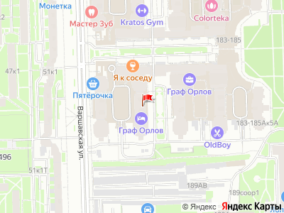
Представитель: ТРИ-Н ГРУПП
Арт. 146412629
Нежилое помещение 125 кв.м. у метро Московская (от метро всего 5 мин.пешком) - отдельный вход.
Помещение расположено на территории жилого комплекса Граф Орлов, в котором около 3 000 квартир и апартаментов.
Основные характеристики:
предоставляем юридический адрес (если нужен) дополнительно оплачивать его не нужно;
этаж подвал с окнами.
Помещение требует ремонта - готовы предоставить арендные каникулы по договоренности.
Идеально подходит под следующий бизнес:
пункт выдачи заказов (Ozon, Wildberries, Яндекс Маркет)
спортивный зал/растяжка/танцы
музыкальная студия
интернет-магазин / склад
шоурум
мастерская
сервисный центр
офис компании
массажный салон
фотостудия
коворкинг
учебный центр
творческая мастерская
и другое.
Арендные платежи 137 400 руб./месяц + к.у. (7-15 тр);
Обеспечительный платеж 206 100 руб. возвратный после окончания срока действия договора;
Комиссия агентству 50% от месячной арендной платы единоразовый платеж, официально с предоставлением отчетных документов и чека.
Звоните, записывайтесь на просмотр. Ключи у меня, согласуем удобный день и время.
Телефоны: +7 981 980-22-84
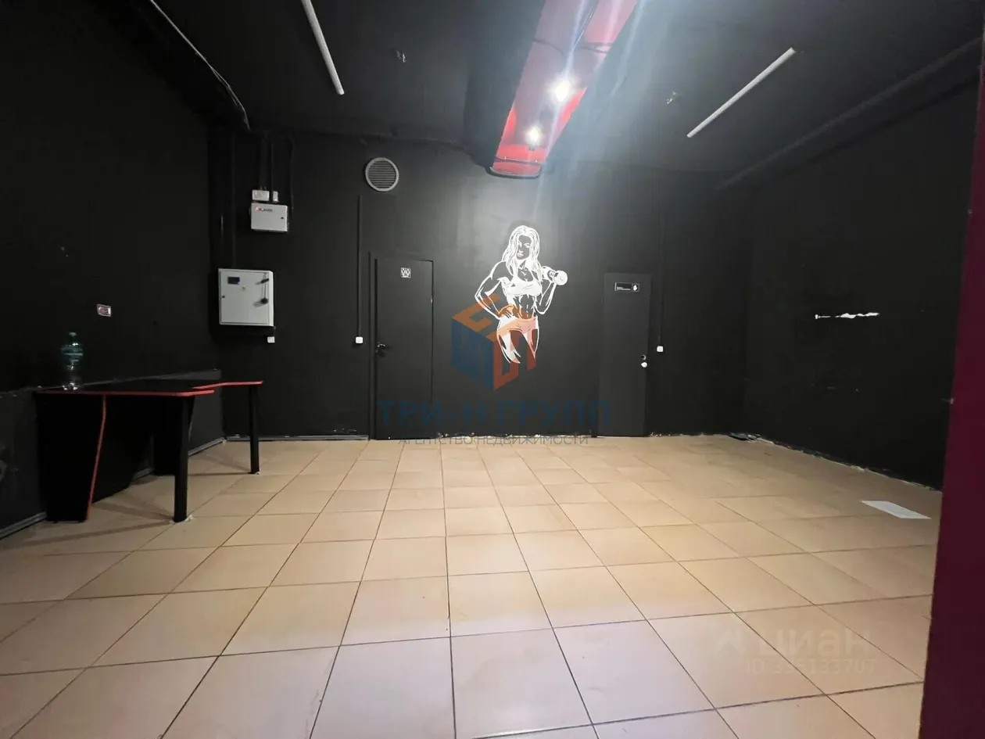 | 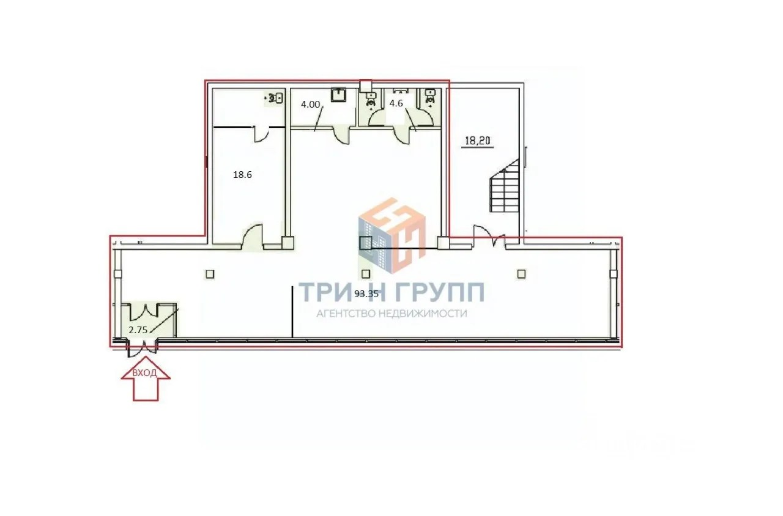
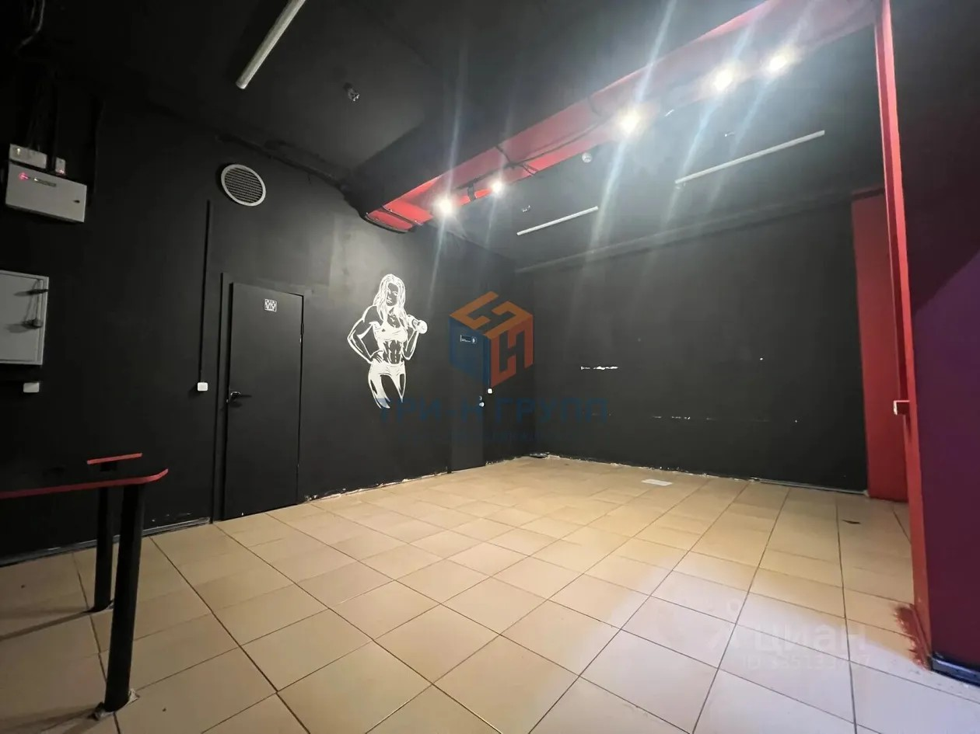 | 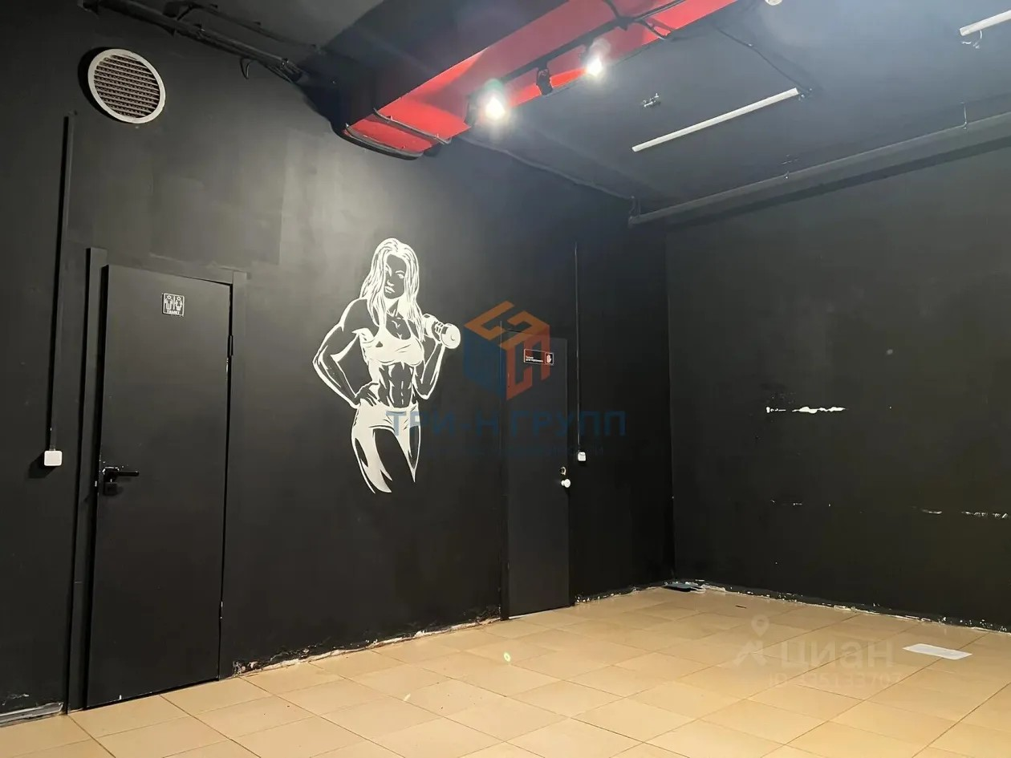
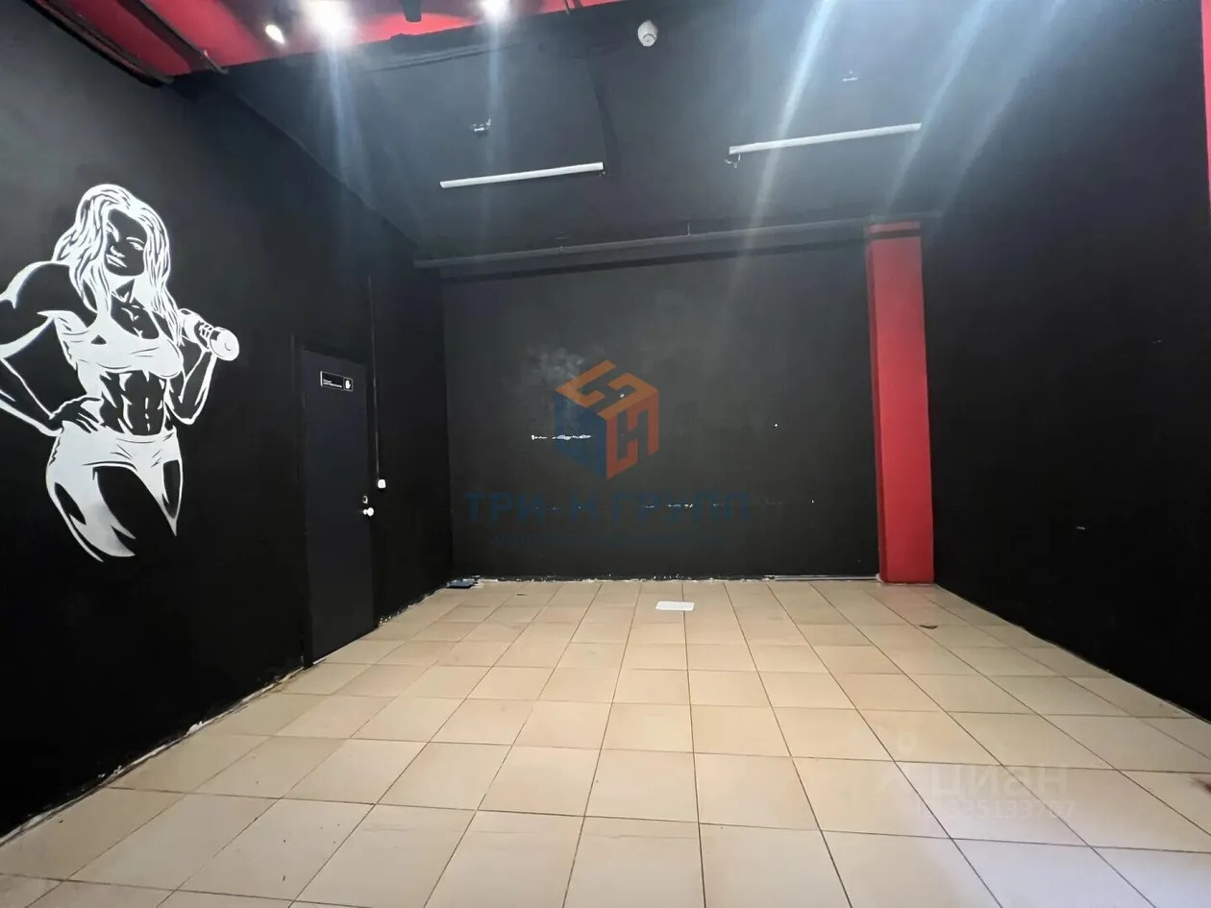 | 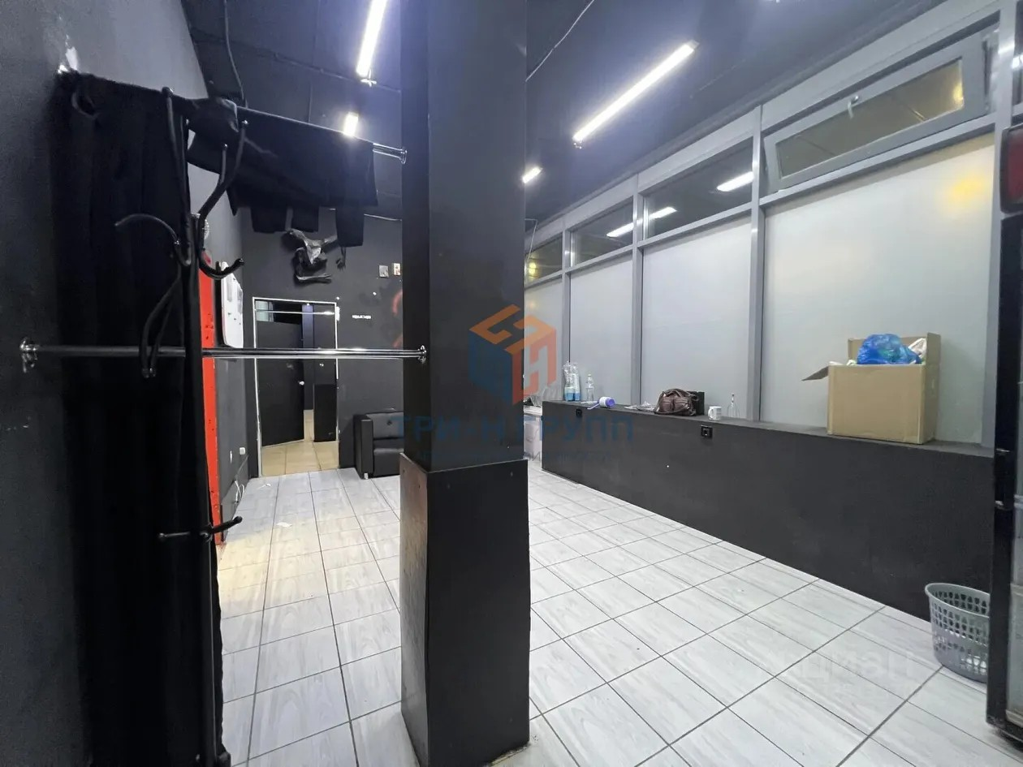
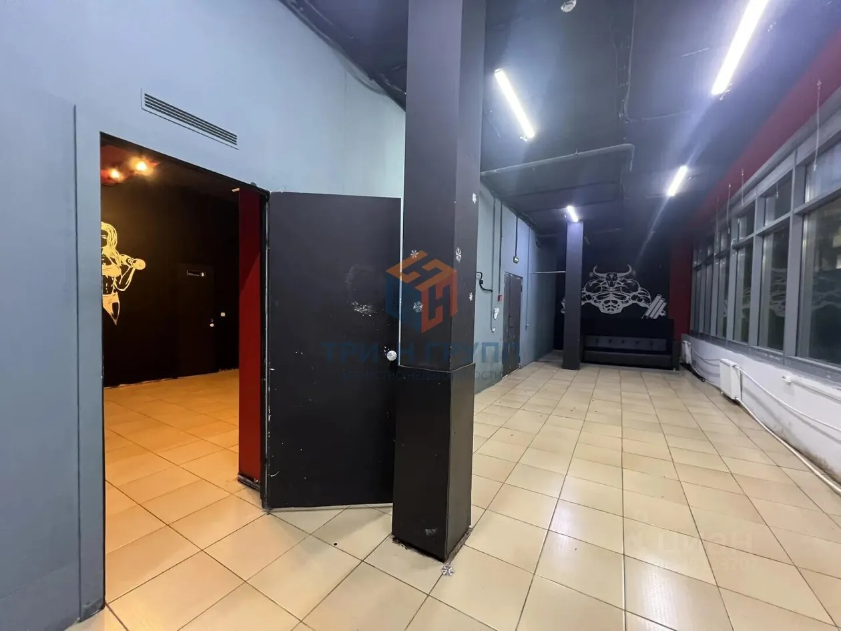 | 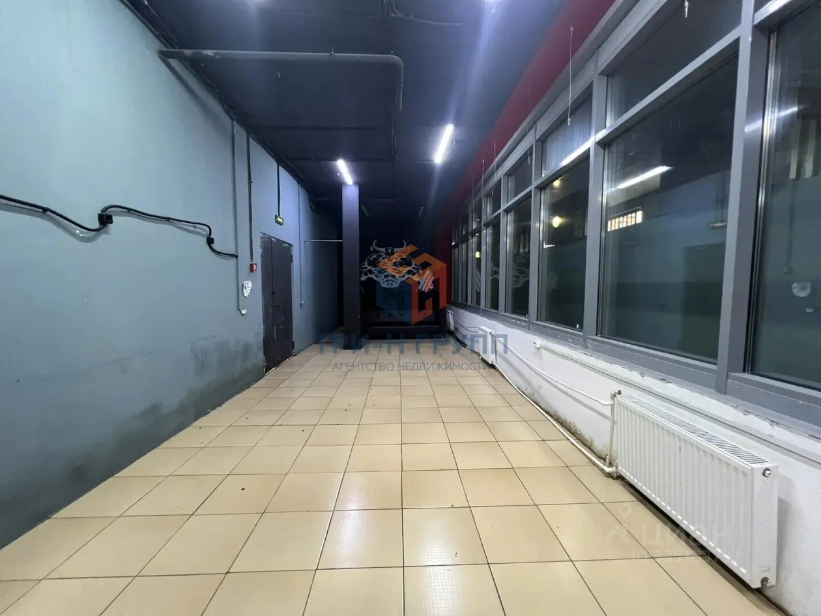
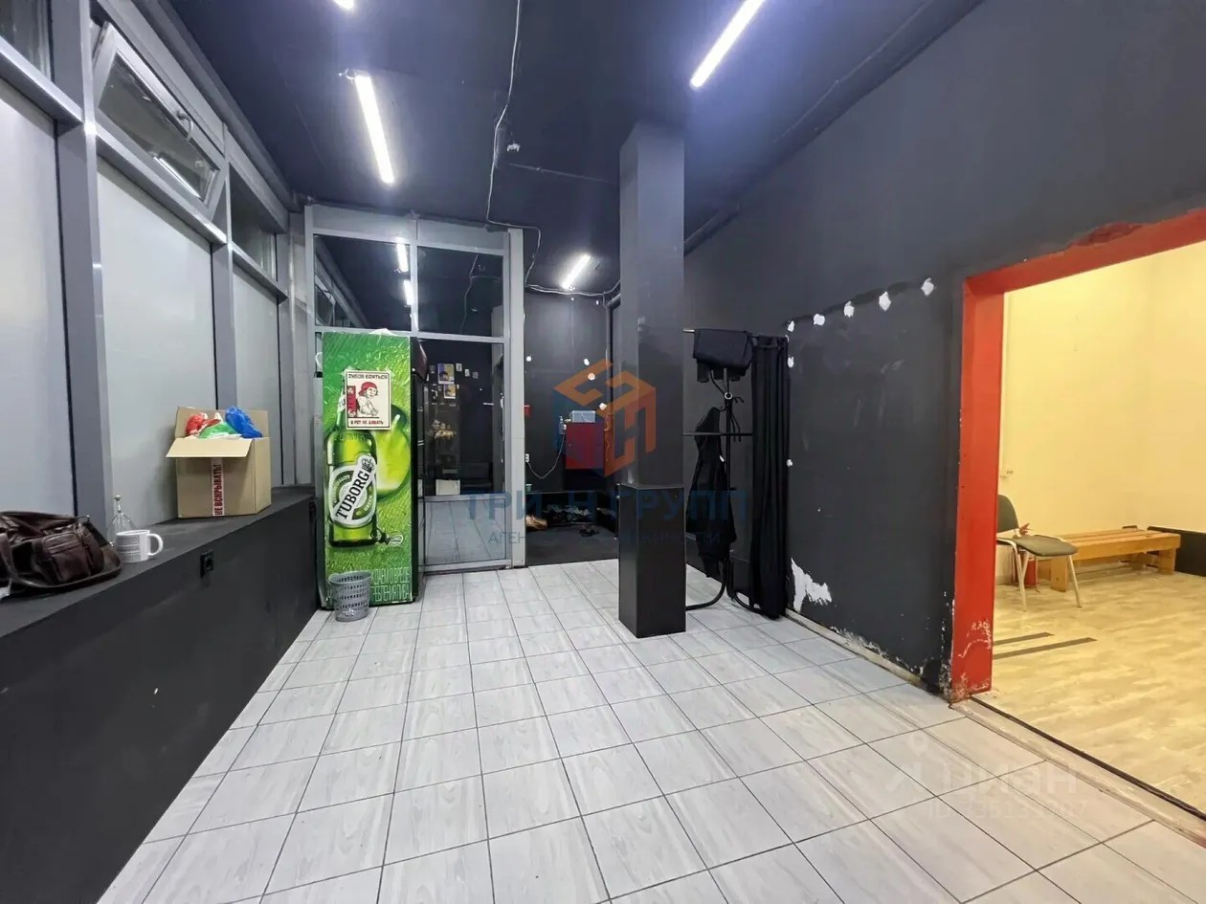 | 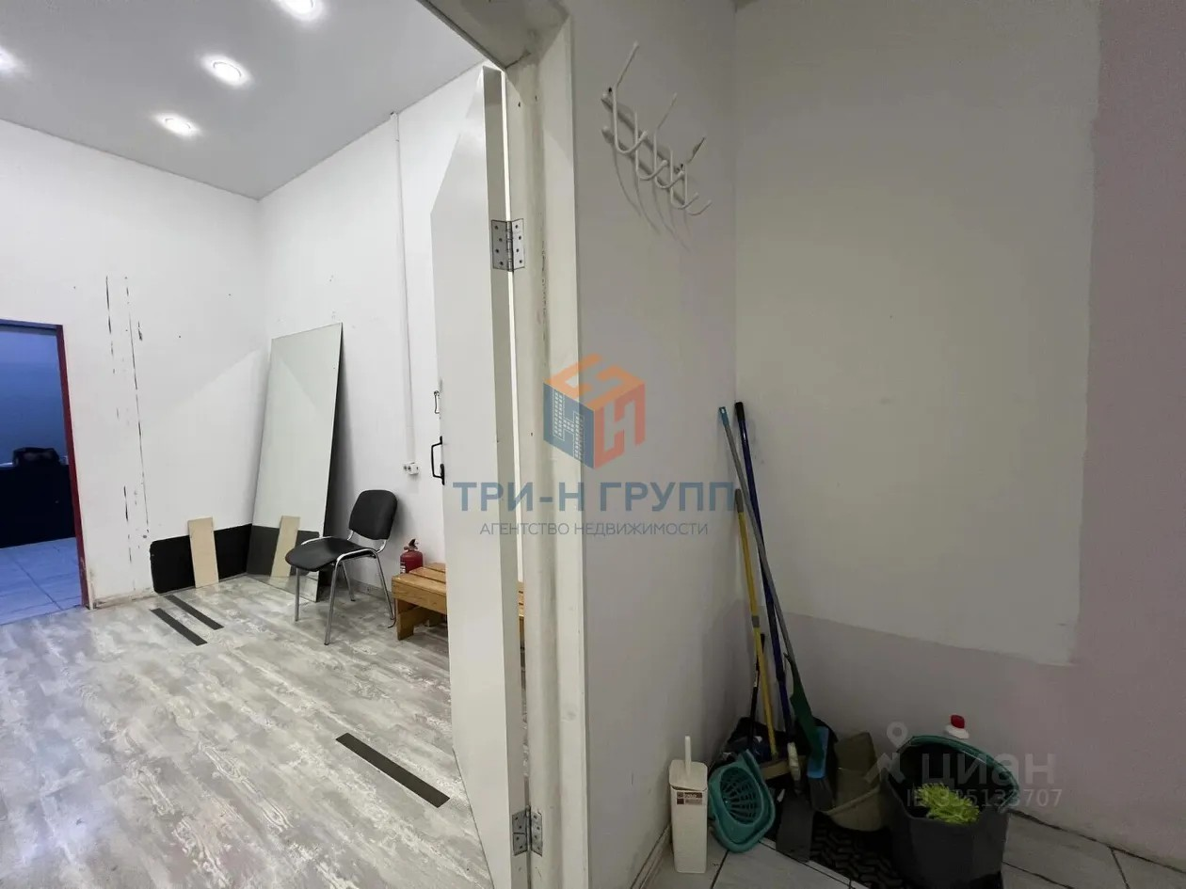
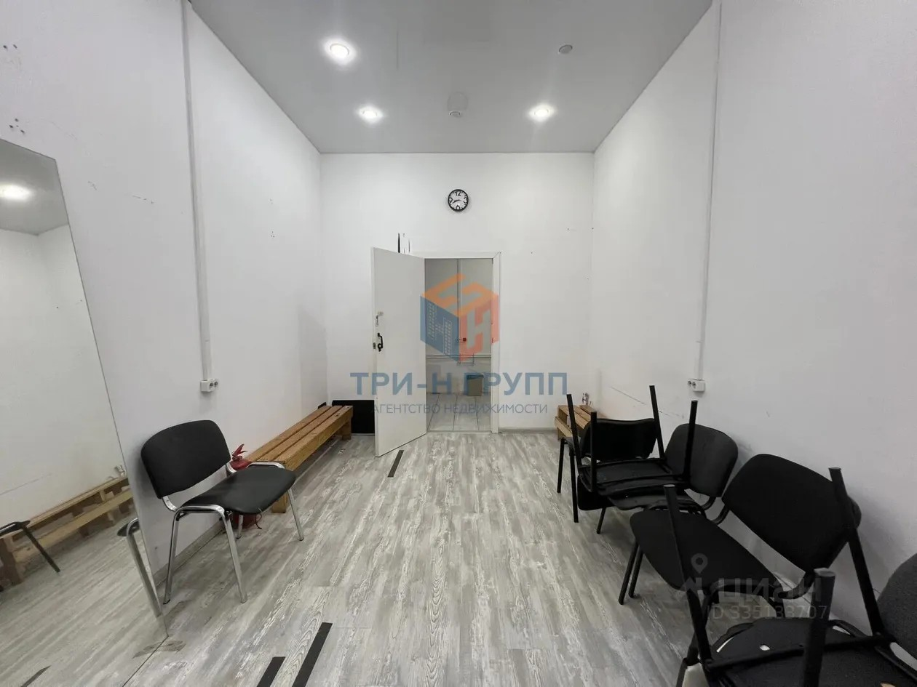 | 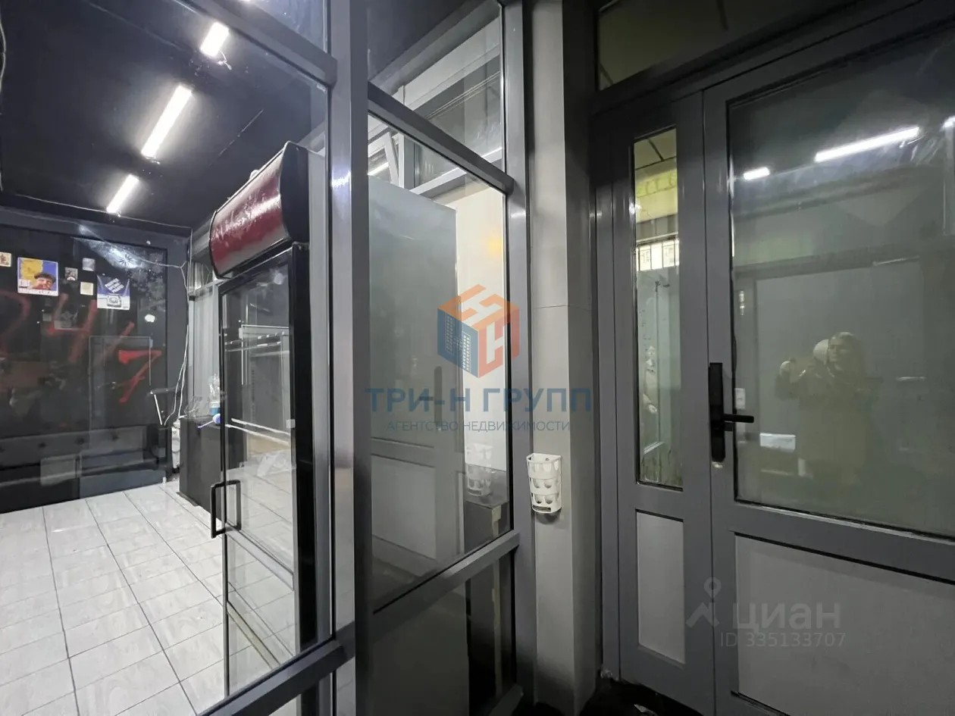
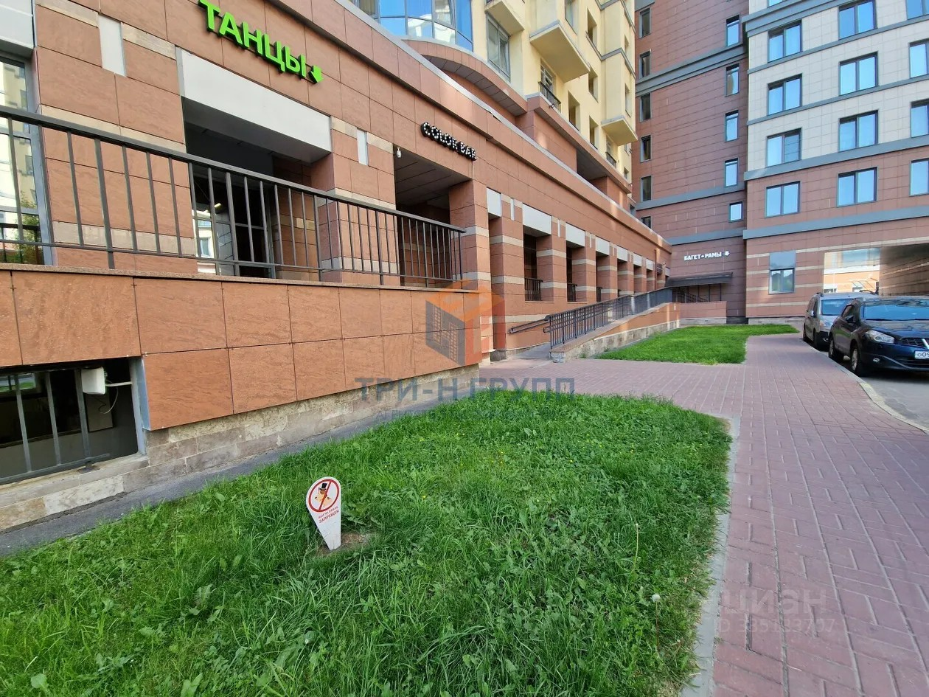 | 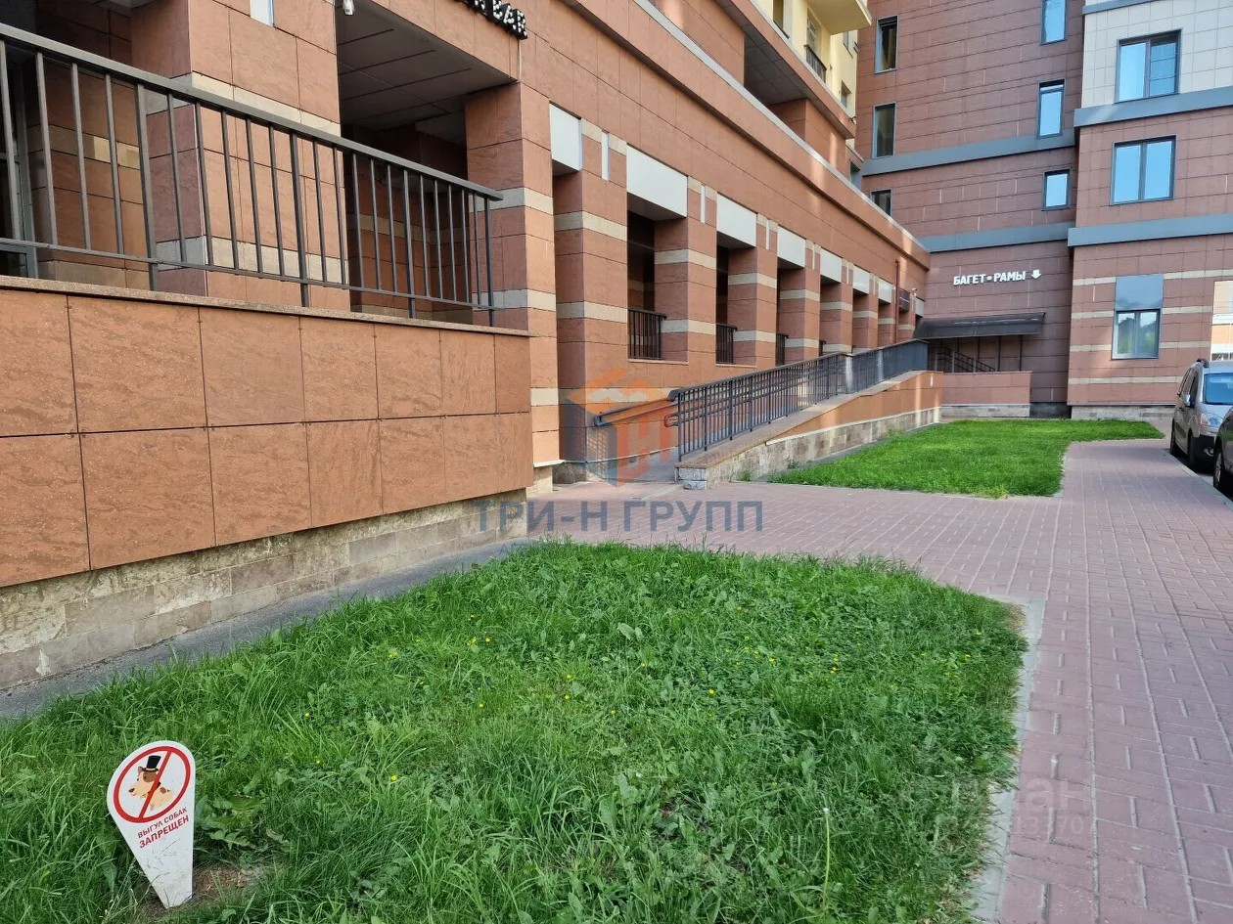
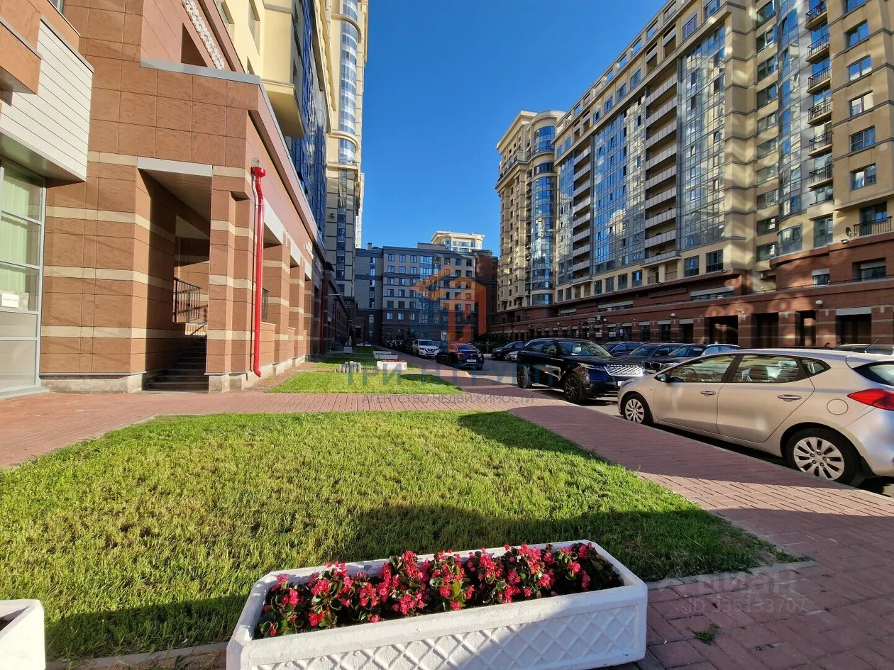 | 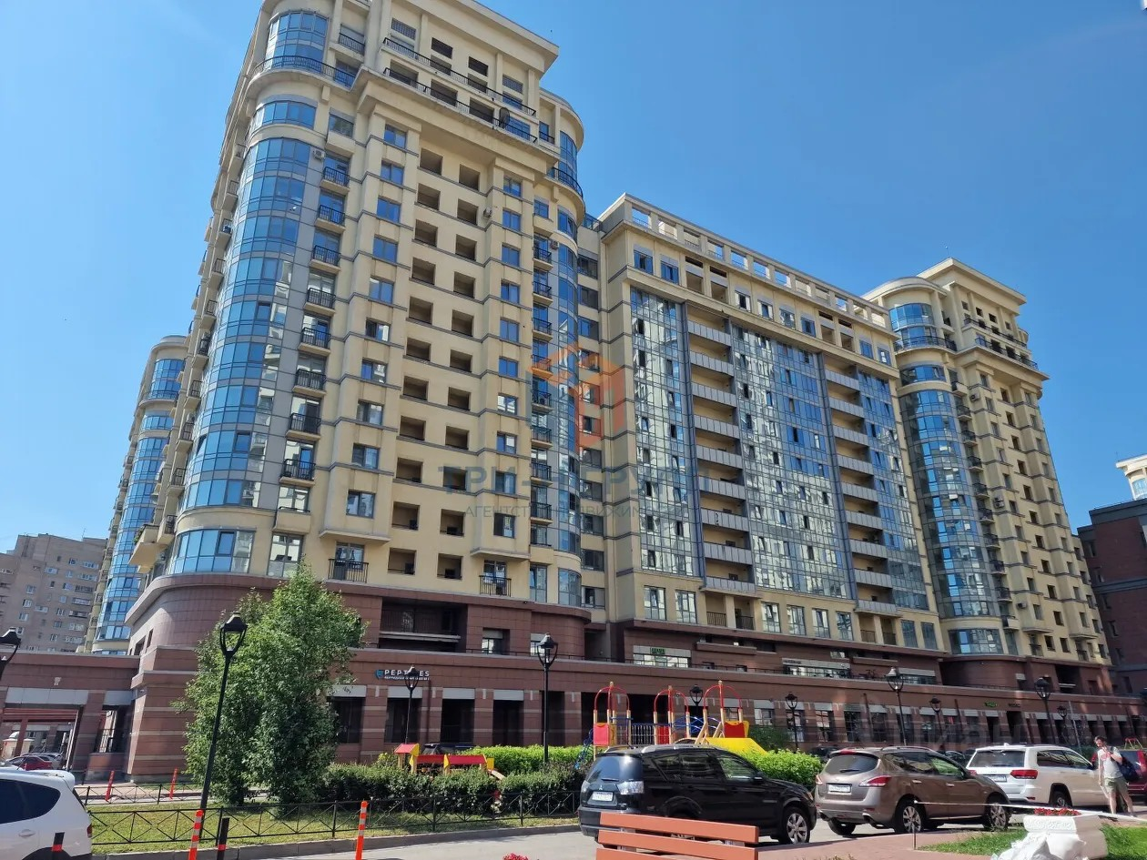
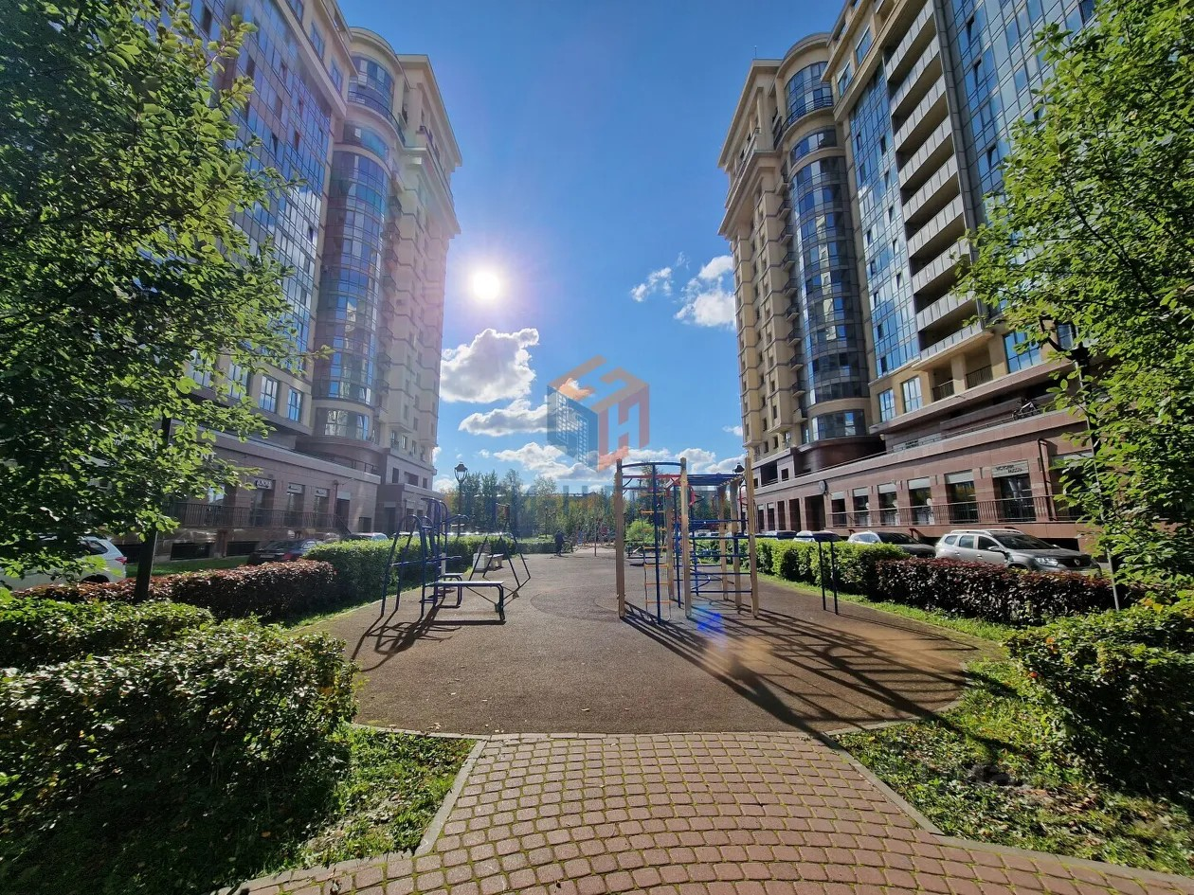 | 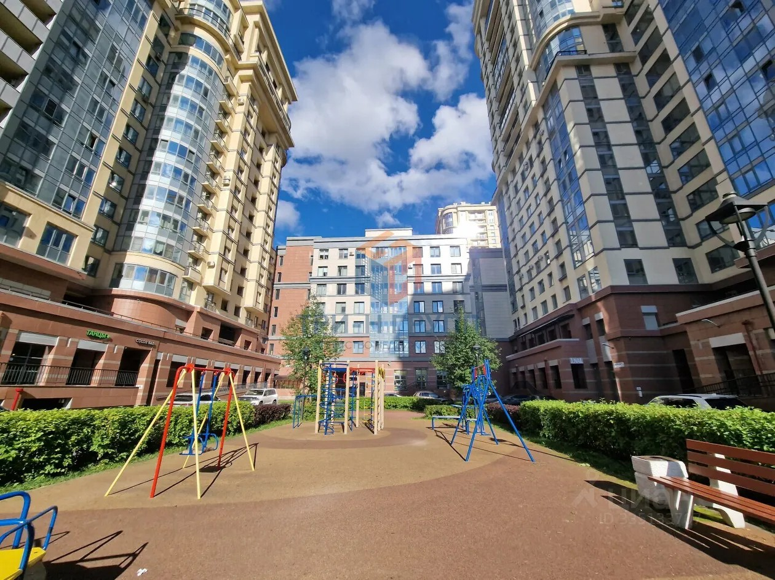
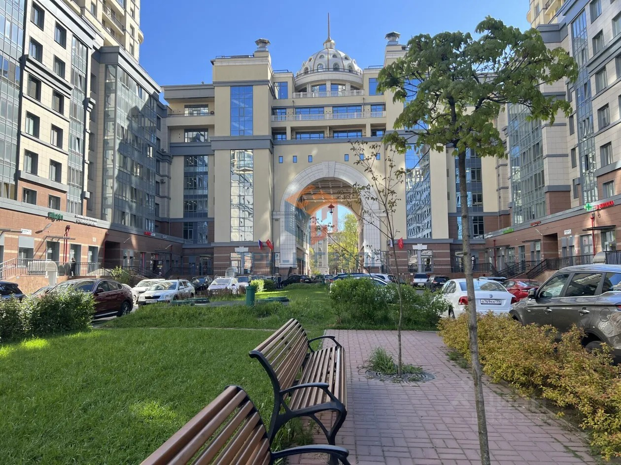 | 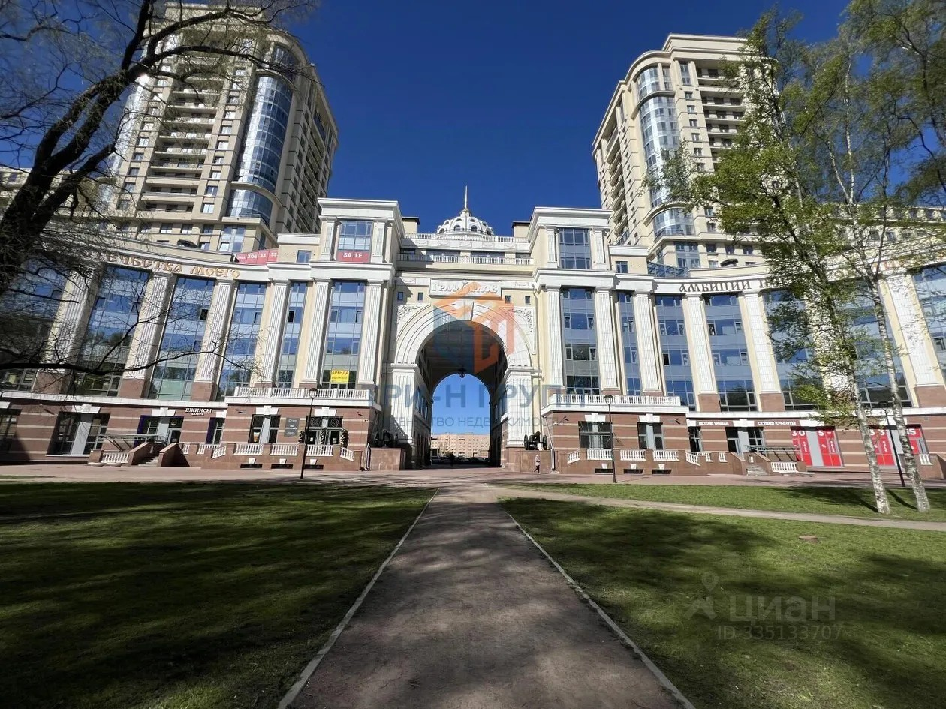
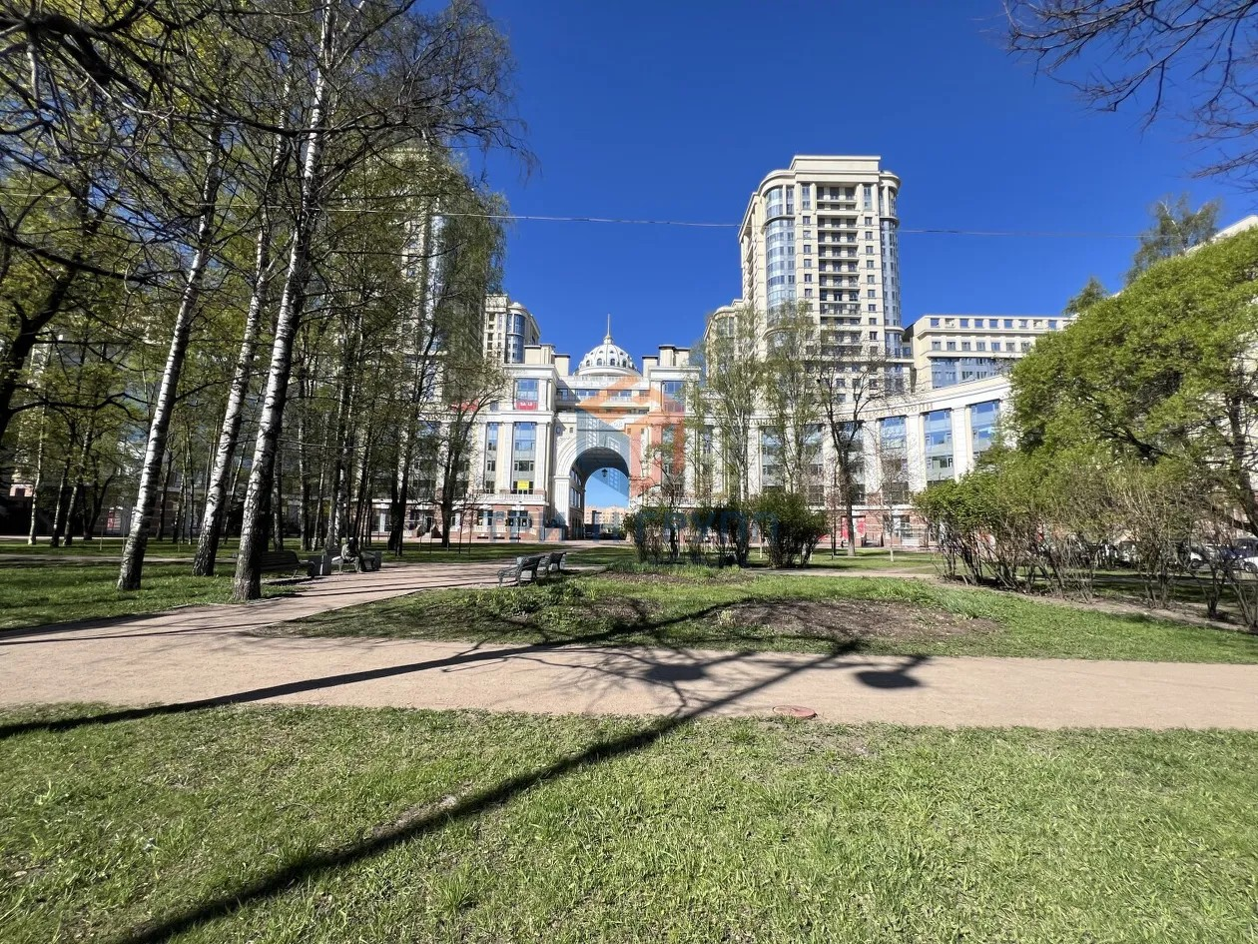 | 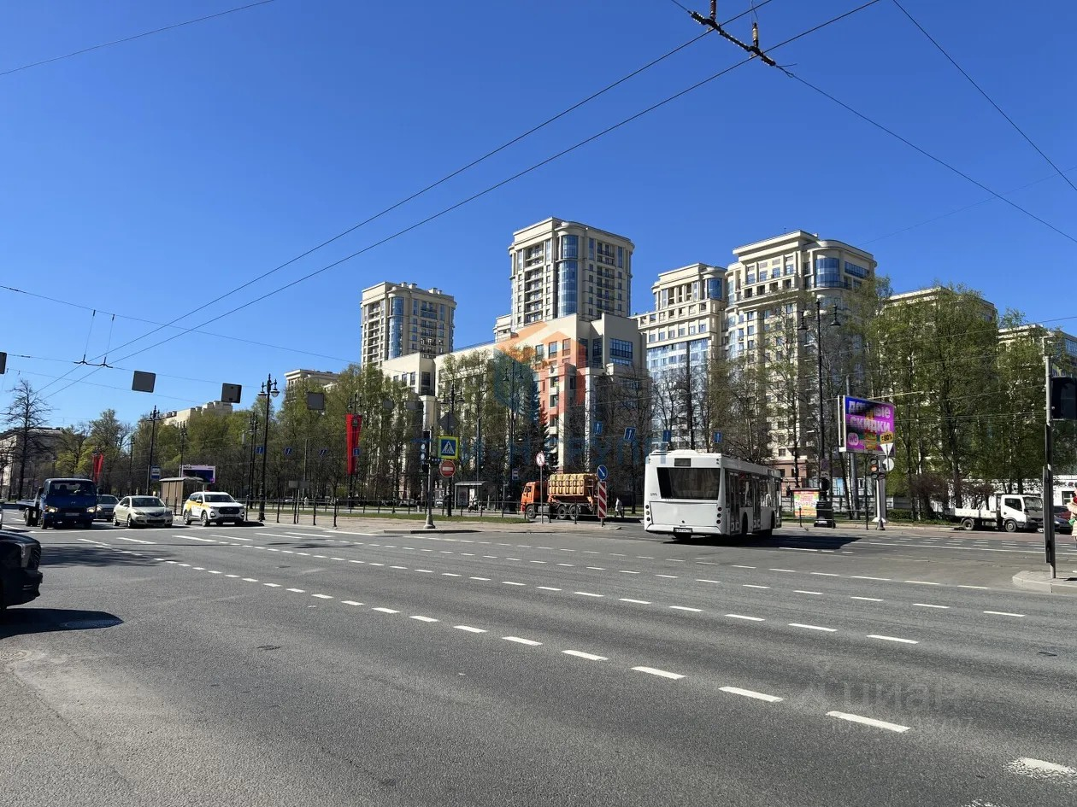
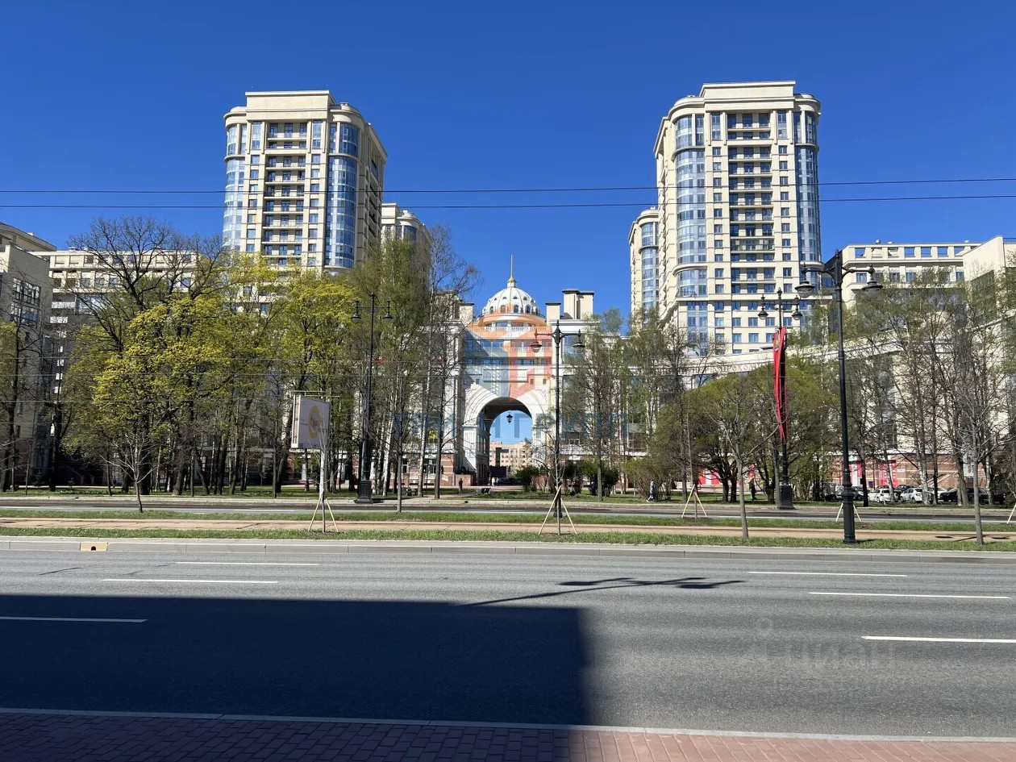 | 